1. 目的 Purpose
本作业指导书描述了批量生产前对产品及过程进行点检的流程。

2. 适用范围 Scope
适用于生产过程启动,模具更换，修理、计划性维护保养或停产后恢复生产的产品和工艺过程的认可；

3. 涉及职能部门 Department Involved
部门 Dept. | 部门全称 Name of Dept. | 地点 Lacation
PR | 生产部 | WOCO-Wuxi
QA | 质保部 | WOCO-Wuxi
PE | 工艺部 | WOCO-Wuxi

4. 名称及缩写 Expressions and Abbreviations
名称/缩写 Expre./Abbre | 解释 Explanation
Checklist WI | Checklist working instruction

5. 工作描述 Job Description
生产启动前所进行的生产过程参数和设备状态确认的工作方法.
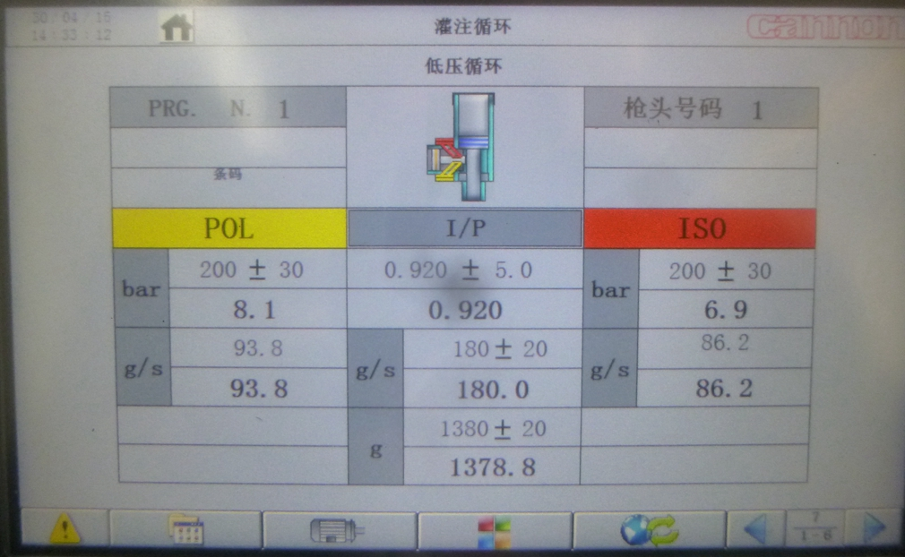
原料流量180-220g/s
5.1 上图所示位置读出原料流量
混合比例0.89-0.93
- 5.2 上图所示位置读出混合比例
注入重量1360-1400g
- 5.3 上图所示位置读出注入重量
- 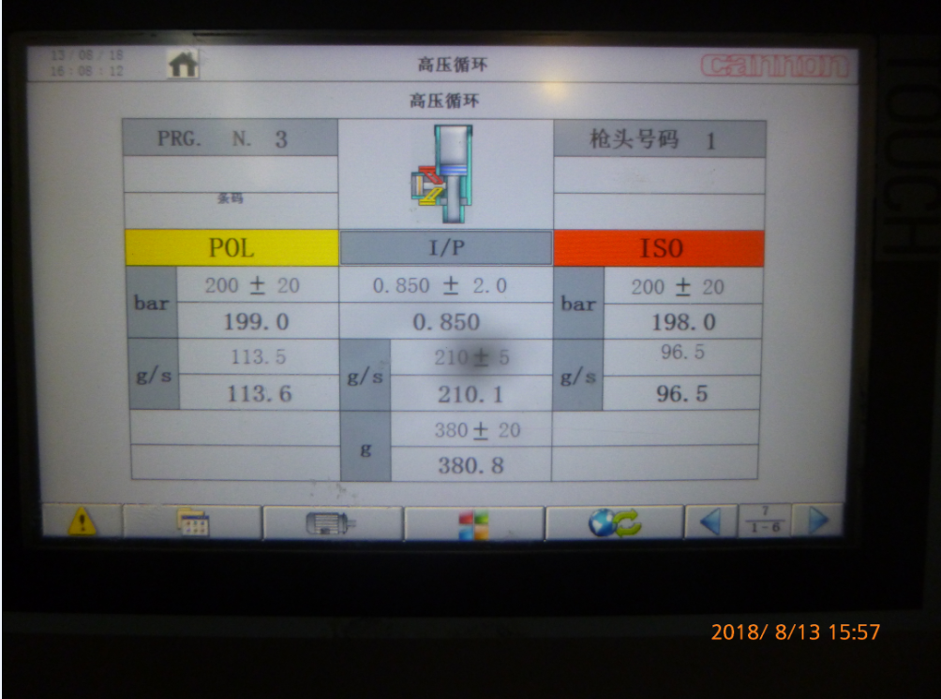
A注射压力 160-220 bar
B注射压力 160-220 bar
- 5.4 上图所示位置读出A/B注射压力
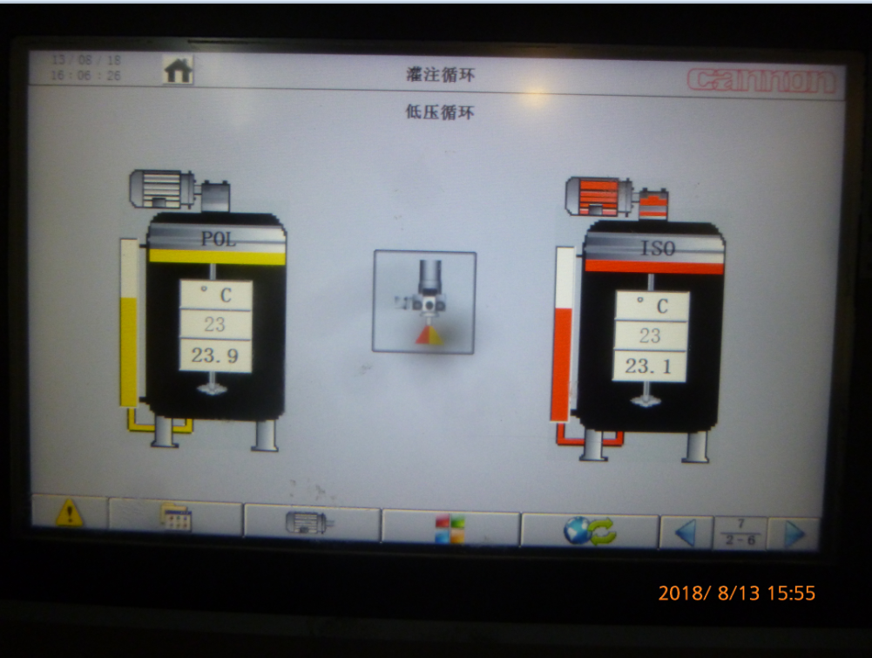
A原料温度 20-30℃
B原料温度 20-30℃
- 5.5 上图所示位置读出A/B原料温度
- 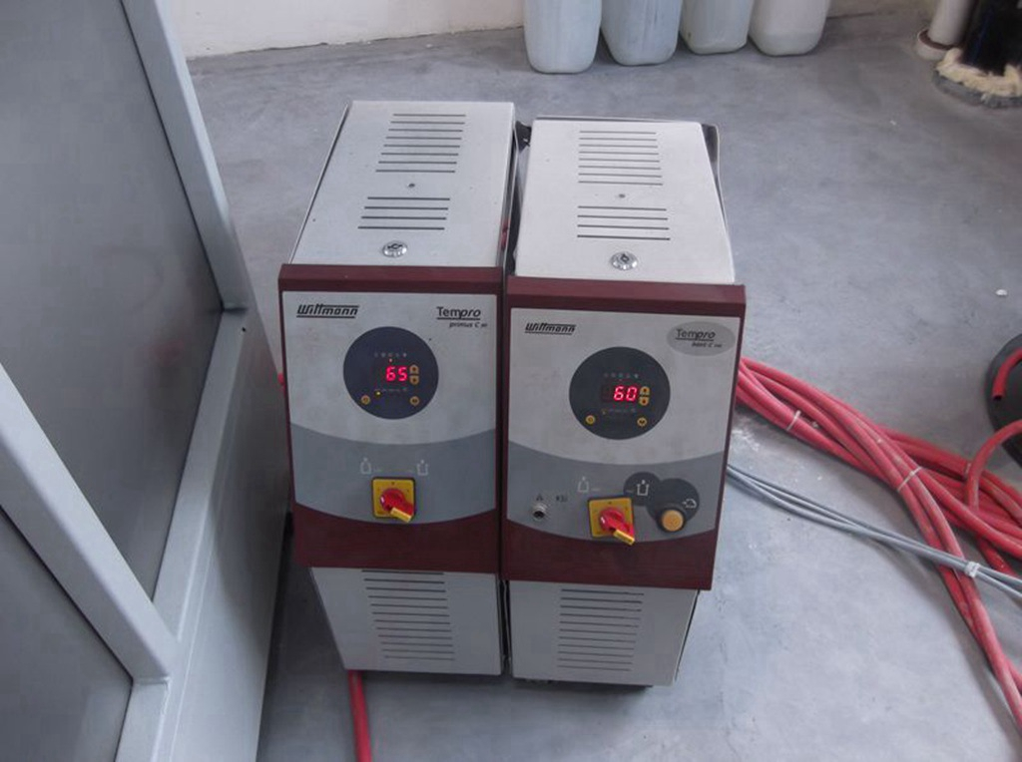
下模温度 55-85℃
上模温度 55-85℃
- 5.6 上图所示位置读出上/下模温机设置温度
- 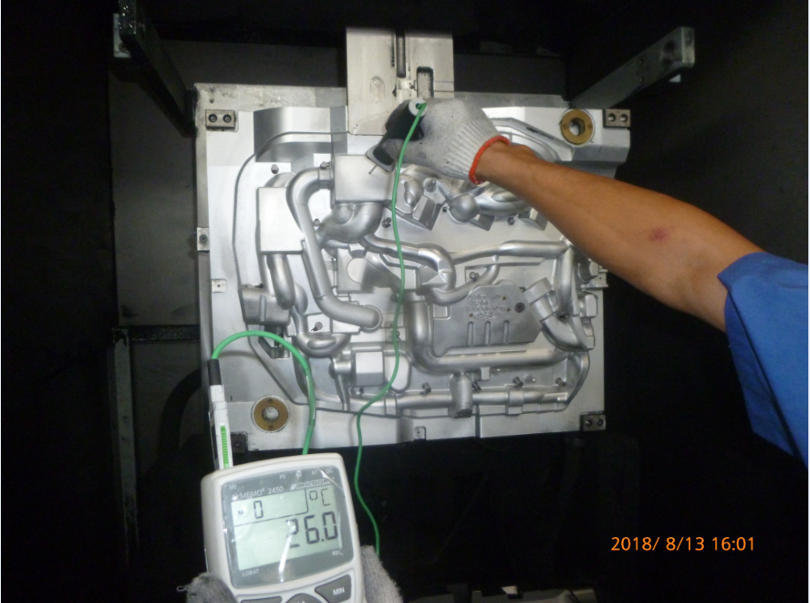
上模温度 55-75℃
- 5.7 定义该图所示为温度测量位置，读出该位置的上模具温度
- 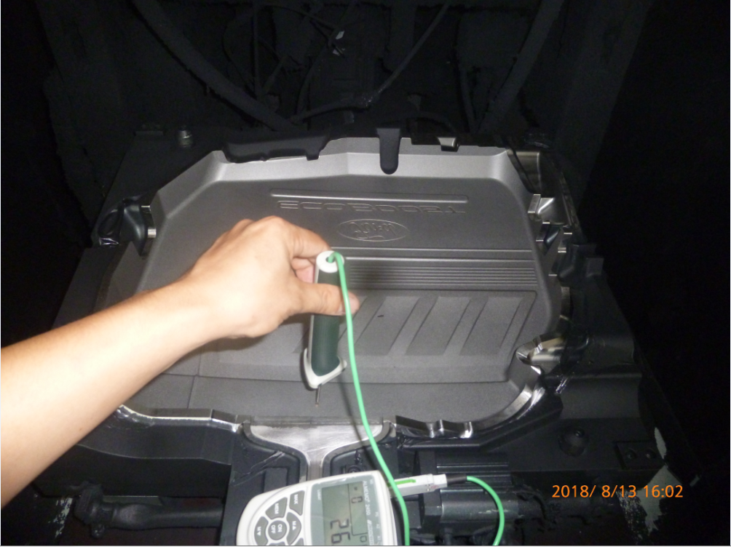
下模温度 55-75℃
- 5.8 定义该图所示为温度测量位置，读出该位置的下模具温度
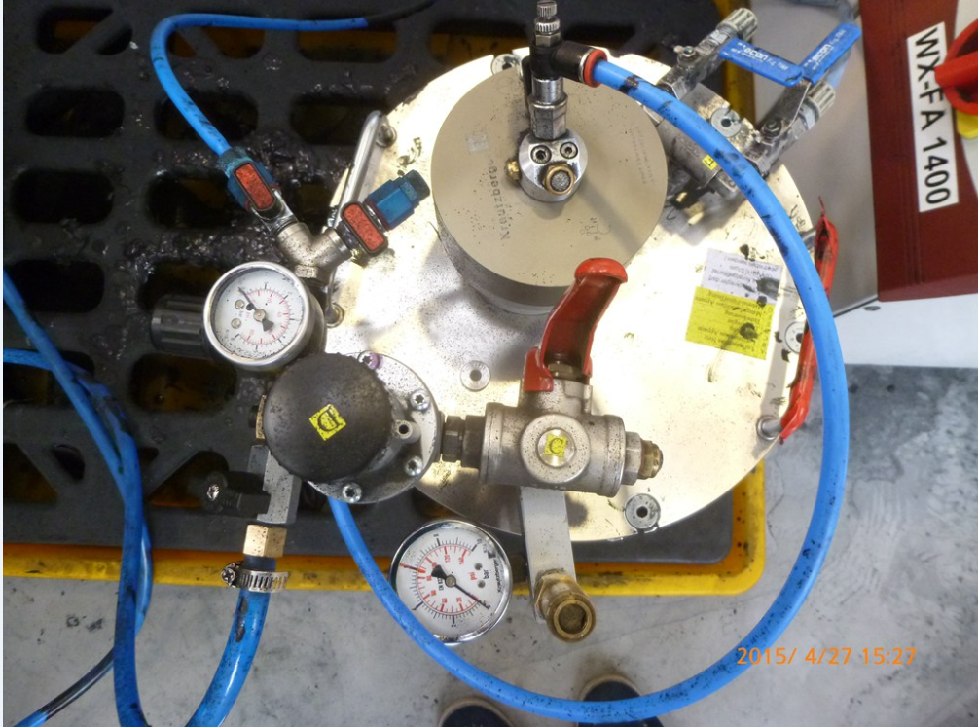
涂料枪压力 3-6 bar
- 5.9 该图压力表所示为涂料枪/脱模剂枪的压力，读出指针所示黑色外圈字体的数字
涂料罐压力 2-5 bar
- 5.10 该图压力表所示为涂料罐/脱模剂罐的压力，读出指针所示黑色外圈字体的数字

6. 相关文件 Accompanying Documents
 | 文件索引号 ID-Nr. | 名称 Description
1．相关文件 | F7.5004001 | 发泡罩盖参数点检表
7. 修订和批准 Revisions and Approvals
索引 Index |  | 日期 Date | 部门 Dept. | 姓名 Name | 签名 Signature
00 | 制定  Written by | 01.09.98 | PR | 费 佳
 | 批准  Approved by | 01.09.98 | QA | S．Jockel
8. 分发 Distribution
本文件分发到生产部、质保部、工艺部
